Отчет О ПРОВЕДЕНИИ МЕРОПРИЯТИЙ К 9 МАЯ.
На протяжении десятилетий День Победы 9 мая остается в России самым трогательным, самым душевным праздником и славной датой. Никакие другие праздники не смогут сравниться с ним.
В нашей группе “Солнышко” прошли мероприятия, направленные на укрепление нравственно-патриотических чувств дошкольников, формирование знаний о ВОВ через различные виды деятельности.
В совместной деятельности с детьми были проведены тематические беседы, чтение художественной литературы о войне, ребята посмотрели познавательный видео ролик о военной технике, затем для закрепление памяти, творческих способностей дети раскрашивали заготовки раскрасок военной техники.
Родители вместе с детьми нарисовали рисунки, для оформления тематического альбома «Мир планете - нет войне».

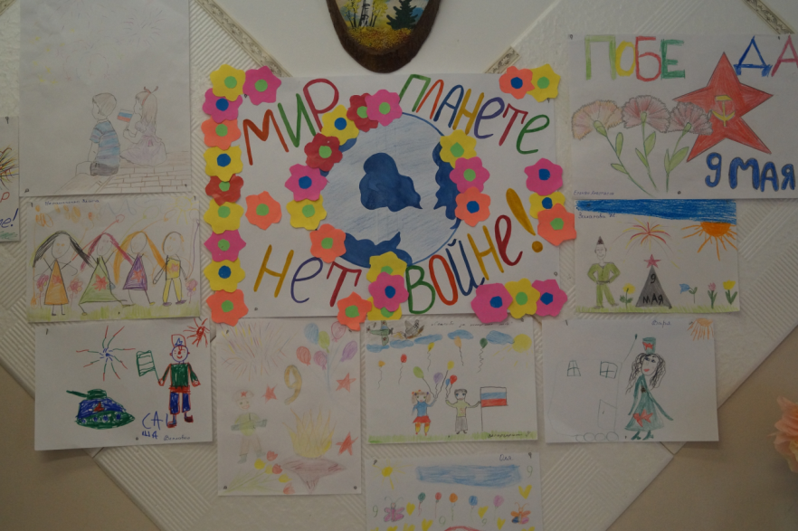

Совместно с педагогами ДДТ было проведено мероприятие “Голубь - символ мира”, где дети читали стихи и изготовили из картона символ мира - голубь.

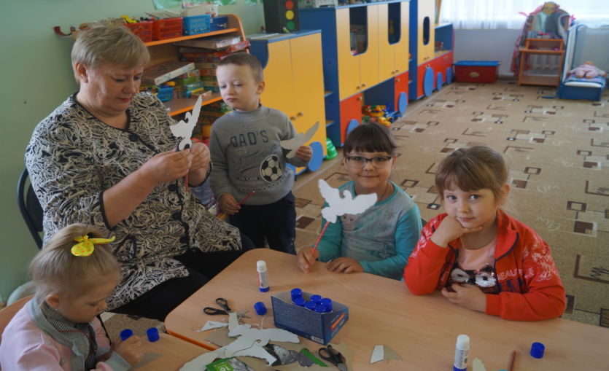
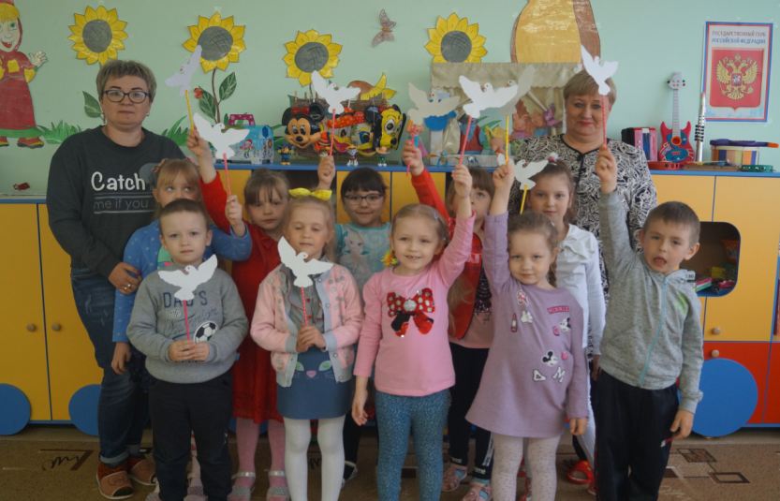
Пусть летит от края и до края
Голубь мира - белое крыло,
Чёрной силы тучи разгоняя,
Пусть несёт Надежду и Добро!
Чтоб бомбежек не пугались дети,
Не взрывались купола церквей,
" НЕТ ВОЙНЕ!" - слова простые эти
Ты крылом отметь в сердцах людей.
Ты - символ мира и добра,
Мой Голубь белый, вольный!
Напомни людям, что пора
Уже закончить войны!
Взлети ты выше облаков!
Пусть нас услышит каждый:
Лишь мир важнее всех основ-
Всё, без него, не важно...
Накануне праздника Дня Победы мы с детьми старшей группы ходили на экскурсию к памятнику погибшим воинам-землякам. Дети очень обрадовались, когда узнали, что идем на экскурсию. Мы взяли с собой флажки, цветы, построились в колонну и пошли к памятнику.
У памятника мы беседовали об ужасах войны, о героях войны и о наших земляках, которые погибли на фронтах защищая нашу Родину. После этого дети возложили цветы к подножию памятника .

